兴化市2019年中考网上阅卷适应性训练
物理试卷
说明：1．本试卷共6页，满分100分，与化学同场考试，共150分钟．
2．答题前，考生务必将本人的姓名、班级、考试号填写在答题纸相应的位置上．
3．考生答题必须用0.5毫米黑色墨水签字笔，写在“答题纸”指定位置处，答在试卷、草稿纸等其他位置上一律无效．
4．本卷中g取10N/kg．
一、选择题（单选题，共12小题。每题2分，共24分）
21．下列能源中属于可再生能源的是（ ▲ ）
A．煤 B．石油 C．风能 D．天然气
22．下列有关物理量的估计，符合实际是（ ▲ ）
A．物理课本重约20N B．一只成熟苹果的质量约150g
C．人正常心跳一次的时间约2s D．普通家用照明灯的工作电流约2A
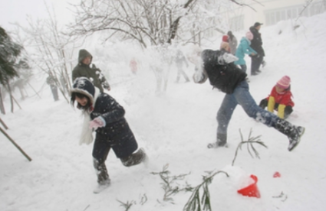
23．2019年的雪来得又大又多，雪后，大地银装素裹，孩子雪地打仗，好不热闹（如图所示），同时明显感觉到欢笑声比平时要小，下面关于雪地里的声现象说法中正确的是（ ▲ ）
A．雪地里孩子们的欢笑声主要是由鞋的振动产生的
B．我们能区分不同孩子的声音，主要是他们音调不同
C．松散雪地起到了吸收声波的作用
D．根据雪地的声音现象，剧院的四壁应做得光滑
第21题图
24．关于粒子和宇宙，下列说法正确的是（ ▲ ）
A．温度为0℃，分子的无规则运动停止
B．物理学家汤姆生建立了原子的核式结构模型
C．摩擦起电的过程中，带正电的物体得到了质子
D．宇宙是一个有层次的天体结构体系。太阳属于银河系中的一颗恒星
25．动车进站时，为了避免乘客被“吸”向动车而造成人身伤害事故，站台上都标有“安全黄线”，乘客必须站在安全黄线以内，是因为动车进站时车厢附近（ ▲ ）
A．气流速度大，压强小 B．气流速度大，压强大
C．气流速度小，压强小 D．气流速度小，压强大
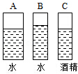
26．如图所示，A，B，C是三个圆柱形容器，分别装有水或酒精（ρ_{酒精}＜ρ_{水}），A，C两容器中液体深度相同，B，C两容器的底面积相同，三个容器底部所受的液体压强分别为p_{A}，p_{B}，p_{C}，下列判断正确的是（ ▲ ）
A．p_{A}＞p_{B}＞p_{C} B．p_{C}＜p_{A}＝p_{B}
第26题图
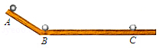
C．p_{A}＞p_{B}＝p_{C} D．p_{C}＜p_{A}＜p_{B}
第27题图
27．如图，小球从斜面上A处由静止滚下，经过B处，最终停在粗糙水平面上的C处，下列说法错误的是（ ▲ ）
A．小球由A处运动到B处，重力势能主要转化为动能
B．小球由B处运动到C处，阻力改变了小球的运动状态
C．小球由A处运动到C处的过程中，做减速运动
D．小球停在C处时，所受的重力和支持力是一对平衡力
28．如图，用刻度均匀的匀质杠杆进行“杠杆平衡条件”的实验（每个钩码重为0.5N），下列说法正确的是（ ▲ ）
甲 乙 丙 丁
O
·
·
·
A
B
·
O
·
·
·
O
·
·
O
a
b
A．实验前出现图甲所示情况，应将杠杆的平衡螺母向左调
B．图乙，在AB处各增加一个钩码，杠杆仍然能保持平衡
C．图丙，弹簧测力计从a位置转到b，为保持杠杆水平平衡，其示数需变大
D．图丁，用弹簧测力计在c点向上拉杠杆，为保持杠杆水平平衡，其示数小于3N
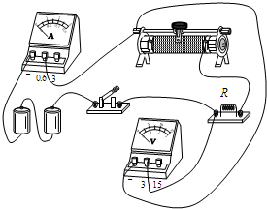
29．如图所示的电路，电源电压不变，闭合开关，滑动变阻器的滑片向右移动的过程中，电流表与电压表示数变化的情况分别是（ ▲ ）
A.电流表示数变小，电压表示数不变
B.电流表示数变大，电压表示数变小
C.电流表示数变大，电压表示数变大
第29题图
D.电流表示数变大，电压表示数不变
30．如图是课本中的几个实验，演示磁场对通电导体有力的作用的是（ ▲ ）
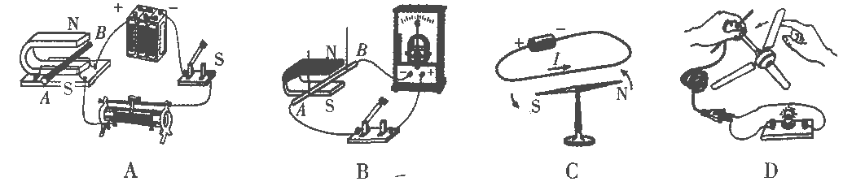
31．小明家的电热毯内的电阻丝断了，他爸爸把断了的电阻丝搭在一起，电热毯仍能使用，但不久又会在搭接处烧断．搭接处烧断的原因是（ ▲ ）
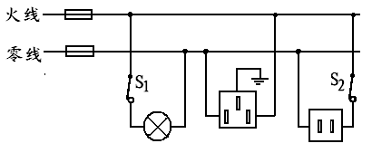
A. 电阻丝上搭接处电阻较小，造成局部过热
B. 电阻丝上搭接处电阻较大，造成局部过热
C. 搭接处电流比其它处电流小，造成局部过热
D. 搭接处电流比其它处电流大，造成局部过热
32．如图所示为某家庭卫生间电路，电灯在正常工作。在三线插座上刚插上洗衣机（开关未闭合）的插头时，所有用电器都停止工作；拔出洗衣机的插头后，用测电笔测试三线插座的左右两孔，氖管都发光。检查发现有一根熔丝熔断了。下列分析合理的是（ ▲ ）
第32题图
A．一定是火线上的熔丝熔断了
B．断开S₁、S₂，再用测电笔检测三线插座的左右两孔，氖管都发光
C．只断开S₁，再用测电笔检测三线插座的左右两孔，氖管都发光
D．只断开S₂，再用测电笔检测三线插座的左右两孔，氖管都发光
二、填空题（每空1分，共26分）
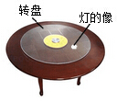
33．人们通常用两种方法来比较运动快慢。方法①：相同路程比时间；方法②：__▲__。物理学用速度描述运动快慢，公式为v＝S/t，这种方法与日常方法__▲__（选填：①或②）是相同的。
34．如图，水平桌面上有一块圆形玻璃转盘，距转盘2m高处有一盏灯成像在其中，灯的像距离该灯__▲__m；若用手水平拨动转盘，则会观察到灯的像的位置__▲__（选填“改变”或“不改变”）。
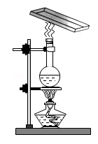
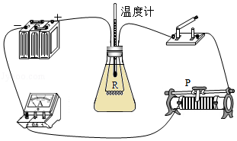
35．小明用如图装置探究电流产生的热量与电流的关系，锥形瓶内装有200g煤油，他先闭合开关，调节滑片P使电流表示数为0.5A，记录到5分钟内温度计示数升高了5℃，则煤油吸收的热量为__▲__J，接着他调节滑片P使电流表示数发生改变，观察并记录温度计示数的变化，对比前后数据，可得出初步结论，利用该装置还可以探究电流产生的热量与__▲__的关系。（c_{煤油}＝2.1×10³J/（kg•℃））
第34题图
第35题图
36．如图，用酒精灯对烧瓶加热一段时间后，发现瓶中水量减少。这是由于水__▲__造成的（填物态变化名称）；而金属盘底部出现水滴，这是由于金属盘的温度__▲__，使水蒸气发生__▲__ 而形成的。
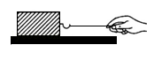
37．如图，木块在10N水平拉力F的作用下在桌面上做匀速直线运动。此时，木块受到的摩擦力和__▲__力是一对平衡力，木块对桌面的压力和桌面对木块的__▲__力是一对相互作用力，木块对桌面的压力是由于__▲__发生形变而产生的。随后，我们将水平拉力F增大到20N，则此时木块受到的摩擦力为__▲__N。
第36题图
第37题图
38．某小组利用图示装置来研究凸透镜成像的规律。
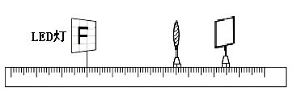
（1）当成员小明将各元件调整到如图位置时，小组成员在光屏上都能观察到清晰缩小的像，此时光屏上发生了__▲__反射。
（2）当LED灯向左移动时，要在光屏上再次获得清晰的像，只需将光屏向__▲__（左/右）适当移动，或者在凸透镜前放置一个合适的__▲__（近视/远视）眼镜。
第38题图
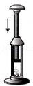
（3）成员小华在用同样的器材进行实验时，发现光屏上出现的像只有中间清晰，两侧却较模糊，小明只对凸透镜进行了调整，就在光屏上得到了清晰的像，他的调整是__▲__。(选填：左右适当移动凸透镜/适当扭转凸透镜/更换焦距合适的凸透镜）
第39题图
39．如图所示，在空气压缩引火仪的玻璃筒底部放一小团干燥的棉花，快速压下活塞，可观察到棉花着火燃烧，此过程中活塞对筒内气体做功，气体的内能__▲__，这与四冲程汽油机的__▲__冲程的能量转化相同，某台汽油机飞轮的转速为2400r/min，在1min内，汽油机完成__▲__个工作循环。
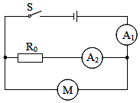
40．汽车刹车的过程，伴随着能量从机械能转化为内能，内能散失到空气中，此过程能量的总和__▲__（选填“增大”、“不变”或“缩小”）．散失到空气中的内能无法自动转化为机械能再用来驱动骑车，这是因为能量的转移和转化具有__▲__性。
41．在如图所示电路中，定值电阻R₀的阻值为20Ω，电动机线圈电阻为2Ω，闭合开关，电流表A₁、A₂的示数分别为0.8A，0.3A，则该电路电源电压为__▲__V。1min内电路消耗的电能为__▲__J，1min内电流通过电动机产生的热量为__▲__J。
第41题图
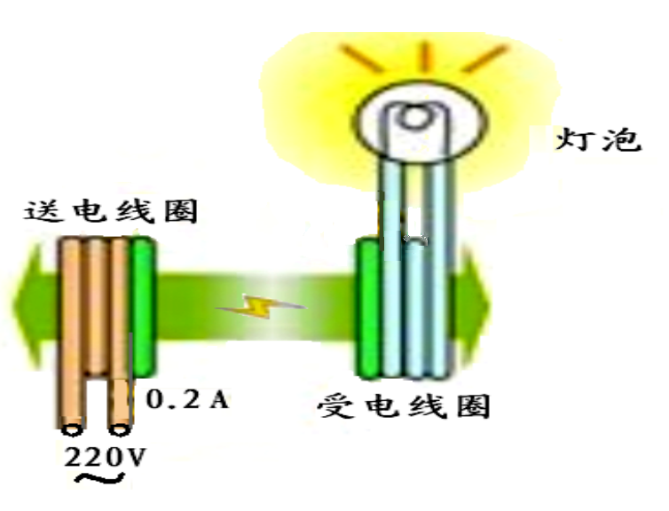
42．如图为一种电能无线传输装置的示意图，图中送电线圈接入的电压为220 V，线圈中的电流为0.2A，受电线圈只接入一盏“36V22W”灯炮，且灯泡恰能正常发光，则该装置传输电能的效率为__▲__。
三、解答题（共50分，第22、23题要写出解题过程）
第42题图
43.（6分）根据要求作图：
（1）如图甲，一束光射向玻璃砖，光束经两次折射穿过玻璃砖后恰好经过A、B两点，请在图中画出这束光的大致传播路径；
（2）如图乙，物体静止在斜面上，画出物体对斜面压力的示意图；
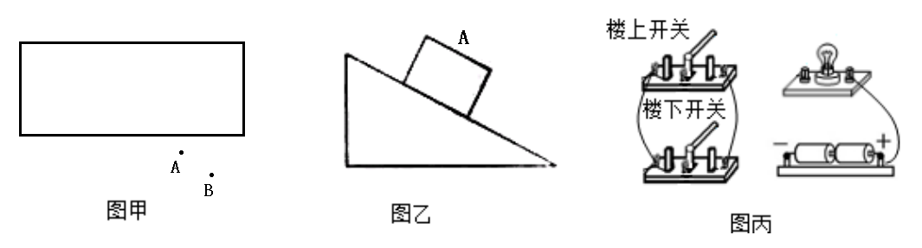
（3）如图丙是楼梯照明灯的模拟电路。它的要求是，在楼梯的上下两端都能对灯进行控制。请在图上补画连接导线，使之符合这一要求。
A
B
甲
乙
丙
第43题图
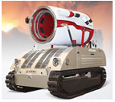
44．（6分）如图是一台火灾现场侦察、灭火的消防机器人，其质量为600kg，履带与地面接触的总面积为0.5m²，以3m/s的速度在水平地面沿直线匀速前进了1min，行驶时所受阻力为自重的0.02倍（g取10N/kg）。求：
（1）消防机器人在1min内通过的路程。
（2）消防机器人静止在水平地面时，对地面产生的压强。
第44题图
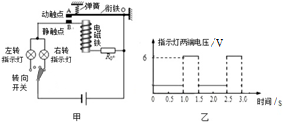
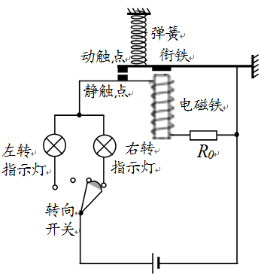
（3）在水平地面匀速直线前进的过程中，消防机器人牵引力做功的功率。
第45题图
0 0.5 1.0 1.5 2.0 2.5 3.0 时间 / s
6
指示灯两端的电压 /V

45．（8分）如图甲所示，这是物理兴趣小组设计的汽车转向指示灯电路模型，电路中电源电压恒为6V，指示灯的规格均为“6V 3W”，R₀为定值电阻，电磁铁线圈及衔铁的阻值忽略不计。当转向开关刚拨到右转接通时，电磁铁中有电流通过，右转指示灯发光较暗，接着，衔铁被吸下，触点A与B接通，电磁铁和电阻R₀被短路，右转指示灯发光较亮，此时，由于电磁铁中没有电流通过，衔铁被弹簧拉上去，触点A与B分离，电磁铁中又有电流通过，随后电磁铁又将衔铁吸下，如此循环，右转指示灯会较暗、较亮交替闪烁。当开关拨到右转时，右转向指示灯两端实际电压变化规律如乙图所示。已知右转向灯发光较暗时，其两端实际电压为Ux，其消耗的实际功率为额定功率的4%，不考虑指示灯电阻随温度的变化。求：
（1）右转向灯发光较暗时，指示灯消耗的实际功率；
（2）右转向灯发光较暗时，指示灯两端的实际电压Ux；
（3）右转向灯工作15s，消耗的电能；
（4）定值电阻R₀的阻值。

46．（6分）如图1所示是“探究不同物质吸热升温现象”的实验。将质量相等的沙子和水分别装在易拉罐中，并测出沙子和水的初温。然后用酒精灯加热并不断搅拌，每隔lmin记录一次温度。实验记录如下表：
加热时间/min |  | 0 | 1 | 2 | 3 | 4
温度/℃ | 沙子 | 20 | 25 | 29 | 34 | 38
温度/℃ | 水 | 20 | 21 | 22 | 23 | 24
（1）实验中，加热时间实质上反映了__▲__。
（2）根据实验数据，在图2中画出沙子和水的温度随时间变化的图象。
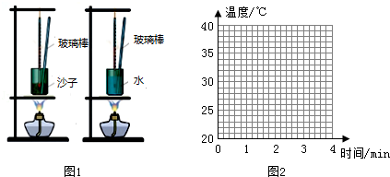
- 分析图象可知，对于质量相等的沙子和水：吸收相等热量，升温较快的是__▲__；若使两者升高相同的温度，则__▲__吸收的热量较多。通过大量类似实验，人们发现了物质的又一种物理属性，物理学将这种属性叫做__▲__。
第46题图
47．（7分）小明按照教材中“综合实践活动”的要求制作简易密度计。
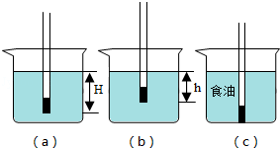
（1）取一根粗细均匀的饮料吸管，在其下端塞入适量金属丝并用石蜡封口。塞入金属丝的目的是使吸管能__▲__在液体中。
（2）将吸管放到水中的情景如图（a）所示，测得浸入的长度为H；放到另一液体中的情景如图（b）所示，浸入的长度为h。用ρ_{液}、ρ_{水}分别表示液体和水的密度，则ρ_{液}__▲__ρ_{水}（＝/＞/＜），h与ρ_{水}、ρ_{液}，及H的关系式是h＝__▲__。
第47题图
（3）小明根据图（a）在吸管上标出1.0刻度线（单位g/cm³，下同），再利用上述关系式进行计算，标出了0.8、0.9、1.1、1.2的刻度线（图中未画出）。结果发现，1.1刻线是在1.0刻线的__▲__（上/下）方，相邻刻线的间距__▲__（均匀/不均匀）。
（4）为检验刻度误差，小明取来食油，先用天平和量筒测量其密度，然后再用这个密度计测量。但操作时却出现如图（c）所示的情形，这让他很扫兴。难道实验就此终止了吗，根据经验或思考，在不更换食油的情况下，你认为可以进行怎样的尝试：__▲__。
48．（7分）在“探究影响滑轮组机械效率的因素”的实验中，小明用同一滑轮组进行了三次实验，实验数据如表：
序号 | 动滑轮重  G_{动}/N | 物重  G/N | 物体上升的  高度h/m | 绳端收到的拉力F/N | 绳端移动的距离s/m | 滑轮组的机械效率η/%
1 | 0.5 | 1 | 0.1 | 0.6 | 0.3 | 55.6
2 | 0.5 | 2 | 0.1 | 1.0 | 0.3 | 66.7
3 | 0.5 | 4 | 0.1 |  | 0.3
（1）根据表格中的数据，在图甲种画出滑轮组的绕绳方法。（1分）
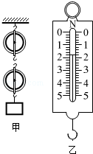
（2）实验中，沿竖直方向匀速拉动弹簧测力计，使物体缓缓上升，在测量绳端所受的拉力时，弹簧测力计应__▲__（选填“保持静止”或“匀速上升”）。
第48题图
（3）第三次试验时，测力计示数如图乙所示，此时绳端受到的拉力为__▲__N，滑轮组的机械效率为__▲__%。
（4）根据表格中的数据分析可知：①随着物重的增大，额外功__▲__（选填“变小”、“不变”或“变大”），原因是__▲__；②要提高同一滑轮组机械效率，可以采取__▲__的措施。
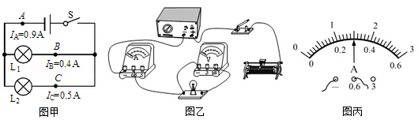
49．（11分）（1）如图甲是小明“探究并联电路电流特点”的电路图，实验中，他将一只电流表分别接在A，B，C三处，测得的数据如图甲中所示，完成此实验至少需要__▲__根导线；小明由此得出：并联电路中干路电流等于__▲__；请指出小明就此得出结论的不科学之处：__▲__，你认为可做出的改进措施是__▲__。
第49题图
甲 乙 丙
（2）小华用如图乙所示电路测量小灯泡的额定功率。小灯泡上标有“3.8V”的字样，额定功率约1W，滑动变阻器的规格是“20Ω 1A”，电源电压恒为6V。
①帮小华在图乙上补画导线，使其成为完整的实验电路，要求：滑动变阻器的滑片向右滑动时，灯泡变亮。
②实验中，若将电流表和电压表的位置互换，则合上开关后看到的现象可能是__▲__。
A．只有电流表有示数，灯不亮 B．两电表均有示数，灯亮
C．只有电压表有示数，灯不亮 D．只有电流表有示数，灯亮
③排除故障后，小华闭合开关并调节滑动变阻器的滑片，当灯正常发光时，电流表的示数如图丙所示，该电流值为__▲__A，测出的额定功率为__▲__W。
④小华刚准备拆除电路结束实验时，同组的小红提出，在调节滑片使灯正常发光时，电压表的示数很难准确达到3.8V，可能因此造成一定的测量误差，她认为可以在小华第③步实验的基础上，对电路稍作改动，能提高测量数据的精确度，请帮小红补全测量步骤（补全步骤时必须准确阐述接法和操作要点）：
a．断开开关，__▲__； b．闭合开关，__▲__，并读出此时电流表的示数；
c．计算出灯的额定功率。
2019年网上阅卷适应性训练物理参考答案
一、选择题（每题2分，共24分）
题号 | 21 | 22 | 23 | 24 | 25 | 26 | 27 | 28 | 29 | 30 | 31 | 32
答案 | C | B | C | D | A | D | C | C | D | A | B | D

二、填空题(每空1分，共26分)
33.相同时间比路程 ② 34. 4 不改变
35.2100 通电时间 36．汽化 低 液化
37. 拉 支持 木块 10 38.（1）漫 （2）左 近视 （3）②
39.增加 压缩 1200 40．不变 方向
41. 6 288 30 42. 50%
三、解答题（共50分）
43.（6分）
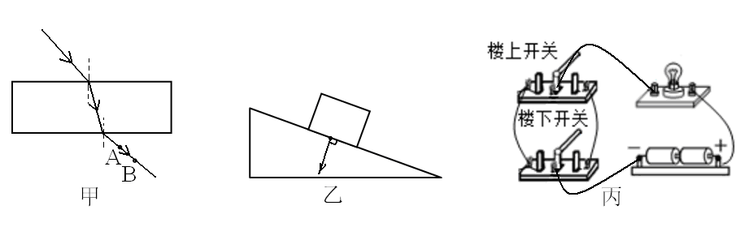
44．（6分）
（1）消防机器人在1min内通过的路程：
由v＝得，s＝vt＝3m/s×60s＝180m；
（2）机器人对地面的压力：F＝G＝mg＝600kg×10N/kg＝6000N，
它对地面的压强：p＝＝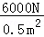＝1.2×10⁴Pa；
（3）因为机器人做匀速直线运动，所以小车的牵引力：F＝f＝0.02G＝0.02×6000N＝120N，
消防机器人牵引力做功的功率：P＝＝＝Fv＝120N×3m/s＝360W。

45．（8分）
0.12w 1.2v 16.2J 48Ω
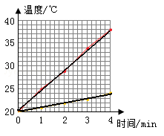
46．（6分）（1） 水和沙子吸收热量的多少
（2）见右图
（3）沙子、水、比热容。
47.（6分）（1）竖直漂浮
（2）＞、 h＝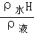
（3）下、 不均匀
（4）再向容器中加油或者将容器换成直径细些的
48．（7分）(1) 见右图
⑵匀速上升 ⑶1.8、74.1
（4）①变大、克服摩擦做功更多
②增加提起的物重或减小摩擦
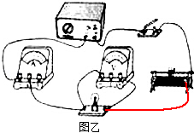
49．（11分）(1) 6；各支路电流之和；只测量了一次，结论具有偶然性；换用不同规格的灯泡多做几次。
（2）①见右图
②C；
③0.3；1.14；
④将电压表并联在滑动变阻器的两端（此时选择小量程）；调节滑动变阻器，使电压表的示数为2.2V。

